**FORMATO PARA EL DESARROLLO DE COMPONENTE FORMATIVO**

| PROGRAMA DE FORMACIÓN | Servicio aeroportuario a pasajeros |
| --- | --- |

| COMPETENCIA | 260201073 - Procesar el embarque de pasajeros de acuerdo con procedimientos técnicos y normativa. | RESULTADOS DE APRENDIZAJE | 260201073-04 - Resolver irregularidades de la operación aérea según normativa, políticas y procedimiento. |
| --- | --- | --- | --- |

| NÚMERO DEL COMPONENTE FORMATIVO | 007 |
| --- | --- |
| NOMBRE DEL COMPONENTE FORMATIVO | Manejo de irregularidades en la operación aérea |
| BREVE DESCRIPCIÓN | Los conocimientos y procedimientos a seguir a las situaciones operacionales presentadas en un aeropuerto es importante, por demoras, cancelaciones, vuelos sobrevendidos y diversidad de casos, en el momento de la atención a una persona que realiza un viaje y que por motivos ajenos e inesperados, se requiere un manejo eficiente y siguiendo todos los protocolos y normativas con cada eventualidad. |
| PALABRAS CLAVE | Cancelaciones, compensación, deberes, demoras, derechos, involuntarios, irregularidades. |

| ÁREA OCUPACIONAL | 6 - VENTAS Y SERVICIOS |
| --- | --- |
| IDIOMA | Español |

1. **TABLA DE CONTENIDO:**

**Introducción**

**1. Irregularidades**

1.1. Concepto

1.2. Responsabilidades

1.3. Manejo de irregularidades del viajero

**2. Compensaciones al viajero**

2.1. Política de compensación del viajero

2.2. Criterios de aplicación

1. **DESARROLLO DE CONTENIDO:**

**Introducción**

Apreciado participante, le damos la bienvenida a este momento de aprendizaje orientado a conocer sobre el manejo de irregularidades en la operación aérea por diversidad de situaciones al momento de realizar un viaje. Antes de iniciar le invitamos a revisar el siguiente video que tiene como objetivo contextualizar en los temas a tratar en este componente formativo.

Nota. https://bit.ly/2Trnq78



**1. Irregularidades**

Se presentan diferentes irregularidades en el día a día de las operaciones aéreas de vuelos en los aeropuertos, estas dan lugar a unos procedimientos establecidos por la entidad regulatoria de cada país. En Colombia el ente regulador es La Unidad Administrativa Especial de Aeronáutica Civil o (Aerocivil) es el organismo estatal encargado del control y regulación de la Aviación civil de Colombia para hacer valer los derechos y deberes de los usuarios cuando se presentan irregularidades en la prestación del servicio de transporte aéreo.

La operación aérea está expuesta a múltiples factores que hacen que se presenten situaciones irregulares que ameriten compensar al pasajero por afectar sus planes de viaje; sin embargo, cabe resaltar que no todas las situaciones ameritan su compensación, por lo cual es relevante diferenciar en qué ocasiones da lugar a esta o no.

Es importante tener en cuenta los derechos y deberes de los pasajeros para que así no se le vulneren; pero también es indispensable entender que el pasajero juega un rol relevante en el proceso de viaje y por consiguiente tiene consigo deberes que se deben cumplir de igual manera para garantizar la seguridad de la operación aérea.

* 1. **Concepto**

El contrato de transporte aéreo de pasajeros es un acuerdo entre el transportista que se obliga a trasladar por vía aérea a una o varias personas que se denominan pasajeros a un destino, por un valor estipulado, en este se establece las condiciones, regulaciones y tarifas que aplica cada transportista y este por su parte adquiere una obligación en todo momento de las etapas de atención hasta culminar su viaje, siendo esta la razón que si se incumple se debe informar de inmediato al pasajero la situación y las medidas a seguir para el tipo de irregularidad.

Nota. <https://pixabay.com/images/id-1822133/>

* **Tipos de irregularidad**

Existen varios tipos de irregularidades, donde en algunas situaciones la aerolínea no tiene responsabilidad de compensar al pasajero, dentro de esas situaciones las más comunes son las que se presentan a continuación:



Situaciones donde la aerolínea debe compensar a los usuarios por motivos de irregularidades internas:

* Las eventualidades que se presentan con las líneas aéreas por motivos internos pueden ser por equipos o mano de obra.
* Mantenimiento de aeronaves o falta de ellas.
* Falta de personal para la atención al pasajero como son: pilotos, copilotos, tripulación auxiliar de cabina, personal de mantenimiento, no disponible por tiempo de horas de vuelo vencidas, no llegada de personal a operación, insuficiencia de personal, etc.
* Cancelación de reserva por parte de la línea aérea sin previo aviso.
* Cambio de itinerario de los vuelos, adelantar o atrasar horario sin enviar información con anticipación al pasajero.
* Sobreventa en el vuelo reservado.
* Cancelación de vuelos.
* Atraso de vuelos.

A continuación, podremos revisar según la normativa aeronáutica vigente cuándo es responsabilidad de la empresa dar solución y compensar a los viajeros:





Nota. https://bit.ly/3BFvq5Y

* 1. **Responsabilidades**

En el transporte aéreo es importante tener en cuenta cuáles son puntualmente las responsabilidades u obligaciones que tiene una compañía aérea para la atención de pasajeros.

Aquí algunas de ellas:

* Condiciones y límites de la responsabilidad del transportista en los casos de los pasajeros con lesiones personales o fallecidos.
* Condiciones y límites en la responsabilidad del transportista por la pérdida, daño o retraso de los bienes y equipajes, lo cual incluye bienes frágiles o perecederos.
* Reclamos, restricciones, incluyendo límites de tiempo por el que los pasajeros deban presentar reclamos o deban interponer acciones en contra del transportista.
* Normas sobre reconfirmaciones o reservaciones, tiempos de presentación en el aeropuerto, el uso, duración y validez de los servicios de transporte aéreo y el derecho del transportista de negar la transportación.
* Normas sobre reconfirmación o reservaciones, tiempos de presentación en el aeropuerto.
* Derechos del transportista y límites en la responsabilidad del transportista en el caso de demoras o el incumplimiento de ejecución de un servicio, el cual incluye cambios en los itinerarios, sustitución de transportistas o aeronaves alternas y reasignación de rutas. Y cuando sea requerido por la ley aplicable la obligación del transportista de notificar a los pasajeros sobre la identidad del transportista operador o la aeronave sustituta.
* Derechos del transportista de denegar la transportación a los pasajeros que incumplan con las leyes aplicables o quienes incumplan con la presentación de todos los documentos de viaje necesarios.

Nota. https://bit.ly/3iv9h1m

* 1. **Manejo de irregularidades del viajero**

Se debe dar un tratamiento personalizado con dignidad y respeto al pasajero por parte del transportador o la compañía aérea y todos los funcionarios de la empresa aérea en todo momento hasta culminar su viaje.

Es por lo que se establece ciertas características en el manejo de irregularidades como son:

* Informar sobre cambios, demoras, cancelaciones o desvíos de la ruta acordada en la reserva, por el medio más rápido posible dentro de las 24 horas de antelación al vuelo. Si el pasajero ya se encuentra en el aeropuerto, en las áreas de atención se da la información necesaria y durante el vuelo también se suministra información por parte de la tripulación.
* Se ofrecen las compensaciones por las afectaciones de acuerdo con la situación.
* En caso de sobreventa se ofrece al pasajero viajar en otros horarios con ofrecimiento de beneficios de una compensación según políticas internas de la aerolínea como millas, bonos valor, tiquetes o lo establecido por el transportador.
* Si la solicitud del pasajero es poner una PQRS se debe tomar la solicitud por escrito y tomar acción lo más pronto posible.
* El pasajero también tiene derecho a realizar reclamación en las instancias que regulan el transporte aéreo en el país.

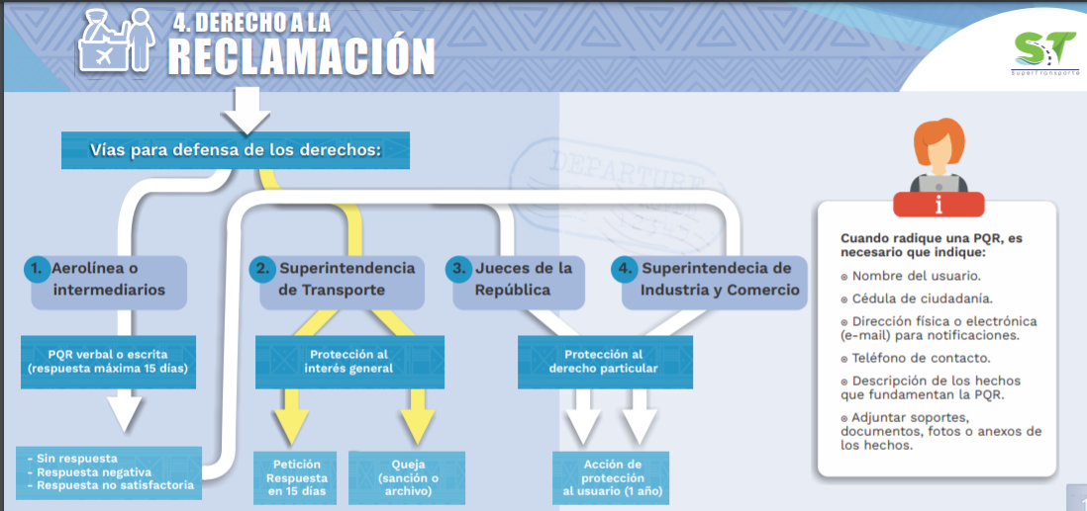

Nota. https://bit.ly/36YkpOI

**2. Compensaciones al viajero**

La compensación y asistencia del viajero en caso de denegación de embarque, de cancelación o retraso de los vuelos es una retribución que se da al pasajero por incumplimiento en las obligaciones del contrato de transporte, según las condiciones pactadas en el momento de la compra del servicio.

Las empresas aéreas tienen establecidas unas políticas internas para dar solución a estas situaciones irregulares que se presentan en los vuelos diarios. Estas directrices están contempladas en el documento emitido por la OACI en la sexta reunión Montreal 18-22 de marzo de 2013 (Criterios y directrices en materia de servicio al cliente y calidad total en los servicios aéreos y aeroportuarios) en los Artículos 11-13.

Según información de la Aeronáutica Civil “En el lapso enero noviembre de 2016, las aerolíneas colombianas han desembolsado 50.068 millones de pesos para compensar a los pasajeros que han sufrido alguna afectación por deficiencias en el cumplimiento del contrato de transporte.

Teniendo en cuenta que en este periodo (enero – noviembre) se movilizaron 32 millones 519 mil pasajeros, en el mes de noviembre, las aerolíneas compensaron por $8.836 millones.

El 73% de las compensaciones ocurrieron por cambio de horario y/o cancelación de vuelos, el 18% porque el pasajero no pudo acceder a una silla del vuelo para el cual había adquirido su tiquete y el 9% por deficiencias en el manejo del equipaje.

Las compensaciones están representadas en órdenes de servicios que posteriormente puede redimir el pasajero en la misma aerolínea, 43% bonos y millas, 41% pago a terceros, para cumplir con el contrato de transporte (hospedaje, endoso, traslados) el 6% reintegros y el 10% pagos por movilización y/o compensación por demora en la entrega del equipaje”.

Nota. https://bit.ly/3xXpGlO



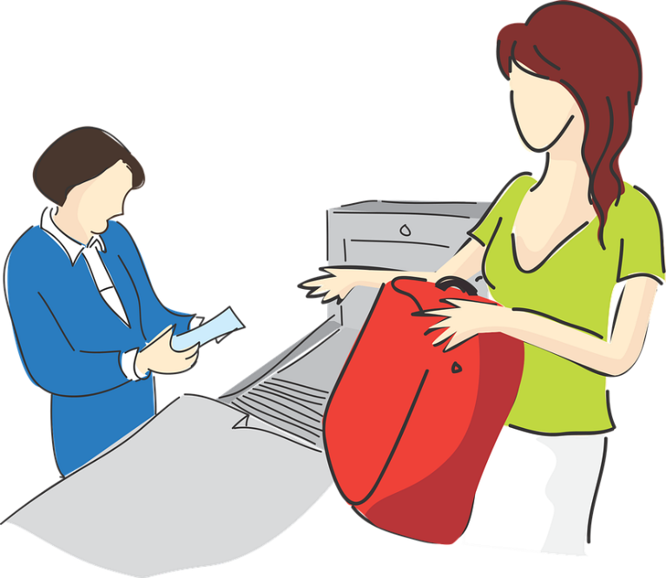

Nota. https://bit.ly/3zp3zVv

**2.1. Política de compensación del viajero**

Los usuarios del transporte aéreo tienen derecho a recibir compensaciones por parte de las aerolíneas en los casos de cancelaciones, interrupciones o demoras en los vuelos en los que no se haya realizado el reembolso correspondiente. Para garantizar la compensación a los pasajeros, la autoridad aeronáutica establece normas y procedimientos en el que se reconocen al menos cuatro causales: retraso, interrupción del transporte, cancelación y sobreventa.

Los pasajeros tendrán derecho a las siguientes compensaciones:





En caso de que la irregularidad afecte el equipaje que se facturó o se envió por bodega, es importante tener en cuenta que:

* La aerolínea debe asumir el pago de los gastos mínimos por concepto de elementos de primera necesidad, es decir, utensilios de aseo.
* Si la demora del equipaje supera 24 horas, la aerolínea debe proveer el valor suficiente para obtener prendas de vestir básicas.
* Es importante tener en cuenta adicionalmente que no es recomendable llevar en su equipaje facturado elementos de valor, ya que en caso de inconvenientes con el equipaje la línea aérea no se hará responsable.

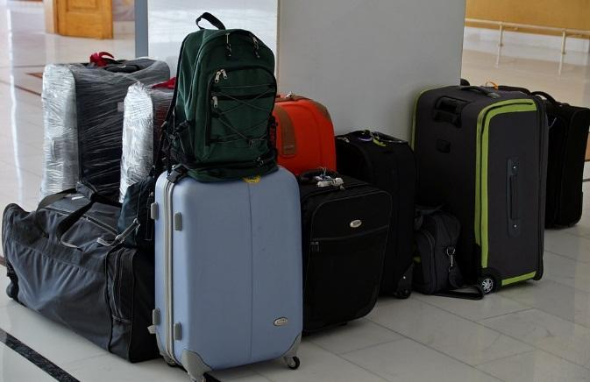

Nota. https://bit.ly/3xXO4DN

**2.2. Criterios de aplicación**

Son las regulaciones aeronáuticas que apropia cada país para hacer cumplir dentro y fuera de sus fronteras los derechos y deberes para el servicio de transporte aéreo.

Los usuarios del transporte aéreo deben tener en cuenta las normativas aeronáuticas que contemplan disposiciones relativas a sus derechos, estas son, el código de Comercio en el artículo 1773 establece que la segunda parte del libro quinto es quien regula toda actividad de la aeronáutica civil, inspeccionada y vigilada por el gobierno, donde estipula las principales obligaciones de las aerolíneas y los derechos de los pasajeros de la relación contractual del transporte. Los RAC (Reglamentos Aeronáuticos de Colombia) según artículo 1782 del código de Comercio establece que la Aerocivil es la autoridad gubernamental encargada de expedir los RAC, con facultad para sancionar a las aerolíneas o intermediarios por incumplimiento según Ley 105 de 1993 y reiterada en decreto 260 de 2004.

En el artículo 1874 del Decreto 410 de 1971 (Código de Comercio) hacen referencia a la distinción entre conceptos de transporte interno de pasajeros, que es cuando el punto de partida y destino están ubicados dentro del territorio nacional. Y transporte de pasajeros internacional son todos los demás casos.

Atendiendo lo que nos indica la Universidad del Rosario en su revista frente a este tema, tenemos:

Ahora bien, el Convenio de Montreal, ratificado por Colombia mediante la Ley 29 de 1992, precisa el concepto de transporte aéreo internacional. Para el Convenio, el transporte se considera internacional si: (i) sus puntos de partida y de destino están situados en el territorio de dos Estados parte, o por lo menos en un Estado parte si en el recorrido hay por lo menos dos Estados; (ii) su punto de partida y su punto de destino están situados en el territorio de dos Estados distintos, por lo menos uno de ellos siendo un Estado parte; y (iii) el punto de partida y de destino están ubicados en el territorio de un solo Estado parte pero el trayecto incluye una escala en el territorio de otro Estado (Convenio de Montreal, 1999)

El RAC3, titulado Actividades Aéreas Civiles, contempla los derechos y deberes de los usuarios, las medidas que se deben adoptar en caso de incumplimientos, las compensaciones a las que tienen derecho los pasajeros de transporte aéreo en caso de demoras, las cancelaciones, las sobreventas, los reembolsos y el procedimiento para los mismos, las exigencias relacionadas con los sistemas de atención al usuario y las instancias de reclamación para hacer efectivo todo lo anterior, entre muchas otras disposiciones relevantes para los pasajeros.



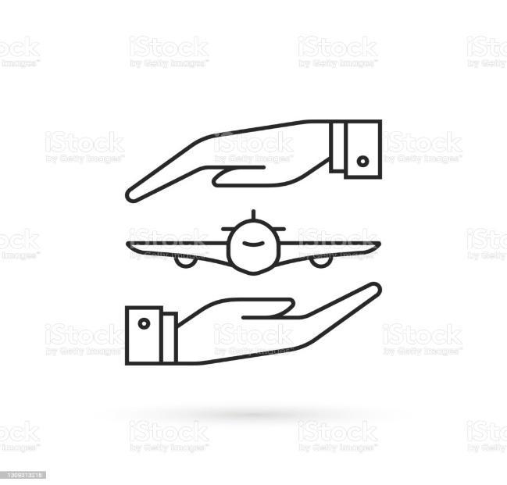

Nota. <https://bit.ly/2TuvofZ>

Es importante tener en cuenta que para que el proceso de viaje se dé sin ningún contratiempo debemos cumplir con la siguiente información:



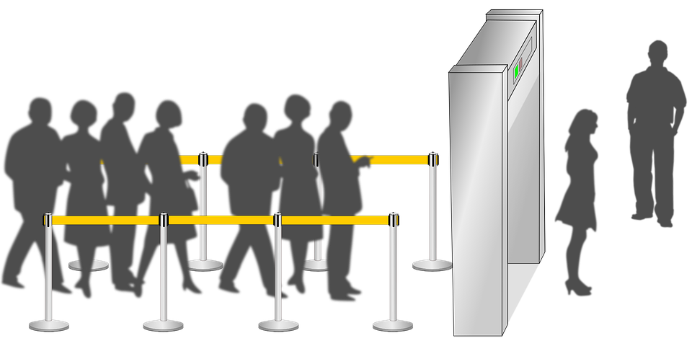

Nota. https://bit.ly/3y0OvNs

1. **ACTIVIDADES DIDÁCTICAS (OPCIONALES SI SON SUGERIDAS)**

| **DESCRIPCIÓN DE ACTIVIDAD DIDÁCTICA** | |
| --- | --- |
| Nombre de la actividad | N/A |
| Objetivo de la actividad |  |
| Tipo de actividad sugerida |  |
| **Archivo de la actividad**  **(Anexo donde se describe la actividad propuesta)** |  |

1. **MATERIAL COMPLEMENTARIO:**

| **Tema** | **Referencia APA del Material** | **Tipo de material**  **(Video, capítulo de libro, artículo, otro)** | **Enlace del Recurso o**  **Archivo del documento o material** |
| --- | --- | --- | --- |
| * 1. Concepto | Unidad Administrativa Especial de Aeronáutica Civil. (s.f.). *RAC 13 Régimen Sancionatorio*. | PDF | Carpeta Anexo / RAC_13_ Régimen Sancionatorio |
| 1. Compensaciones al viajero | Aeronáutica Civil. (s.f.). Compensaciones por deficiencias en la prestación del servicio de transporte aéreo. | Página web | https://www.aerocivil.gov.co/prensa/noticias/Pages/compensaciones-por-deficiencias-en-la-prestacion-del-servicio-de-transporte-aereo.aspx |
| 2.1. Política de compensación del viajero | Comunidad Andina. (s.f.). Deberes y derechos de los pasajeros. | Documento web | http://www.comunidadandina.org/StaticFiles/201166182550folleto_viajeros.pdf |
| 2.2. Criterios de aplicación | Uribe, D. (2019). La protección de los pasajeros de transporte aéreo en Colombia. Revista Socio-Jurídicos, 21(2), 293-330. | Revista web | https://doi.org/10.12804/revistas.urosario.edu.co/sociojuridicos/a.7474 |

1. **GLOSARIO:**

| **T**É**RMINO** | **SIGNIFICADO** |
| --- | --- |
| Cancelación | La no realización de un vuelo programado en el que había reservada al menos una plaza. |
| Circunstancias imprevistas | Son causas ajenas al normal desenvolvimiento de la actividad del transportista que impiden que el vuelo se lleve a cabo o que retrasen su iniciación tales como causas meteorológicas que impiden la operación del vuelo, fallas técnicas no correspondientes al mantenimiento programado o rutinario de la aeronave o causadas por pasajeros o terceros en el momento del vuelo, fallas de los equipos de soporte en tierra, entre otros. |
| Cumplimiento | Estadísticas mensuales de vuelos programados, cancelados, demorados y cumplidos, indicando las causas de las cancelaciones y demoras (Comerciales, técnicas, operacionales e incontrolables) Este formato lo deben enviar las empresas regulares de pasajeros (nacionales y extranjeras) dentro de los 10 primeros días calendario del mes siguiente al cual corresponde la información. |
| Denegación de embarque | La negativa a transportar pasajeros en un vuelo pese a haberse presentado al embarque con reserva confirmada y en las condiciones establecidas en el contrato de transporte, salvo que haya motivos razonables para denegar su embarque, tales como razones de salud o de seguridad o la presentación de documentos de viaje inadecuados, o la presentación tardía del pasajero al chequeo. |
| Reserva | Acción aceptada o registrada por medio físico o electrónico por el cual se le garantiza al usuario un espacio en un vuelo. |
| Sobreventa (overbooking) | Práctica que se presenta cuando, en un vuelo regular, el número de pasajeros con billete expedido con reserva confirmada que se presentan para embarcar dentro del tiempo límite señalado sobrepasa el número de plazas de las que dispone el avión. |

1. **REFERENCIAS BIBLIOGRÁFICAS:**

Aeronáutica civil. (s.f.). *Compensaciones por deficiencias en la prestación del servicio de transporte aéreo*.

<https://www.aerocivil.gov.co/prensa/noticias/Pages/compensaciones-por-deficiencias-en-la-prestacion-del-servicio-de-transporte-aereo.aspx>

Comunidad Andina. (s.f.). *Deberes y derechos de los pasajeros*. <http://www.comunidadandina.org/StaticFiles/201166182550folleto_viajeros.pdf>

Uribe D. (2019). *La protección de los pasajeros de transporte aéreo en Colombia*. <https://revistas.urosario.edu.co/xml/733/73360074012/html/index.html>

Uribe, D. (2019). La protección de los pasajeros de transporte aéreo en Colombia. *Revista Socio-Jurídicos, 21*(2), 293-330. Doi: <https://doi.org/10.12804/revistas.urosario.edu.co/sociojuridicos/a.7474>

1. **CONTROL DEL DOCUMENTO**

|  | **Nombre** | **Cargo** | **Dependencia** | **Fecha** |
| --- | --- | --- | --- | --- |
| **Autor (es)** | Claudia Ávila Ramírez | Experta temática | Centro Nacional de Hotelería Turismo y Alimentos – Regional Bogotá | Julio de 2021 |
| Lida Guanumen Riaño | Experta temática de apoyo | Centro Nacional de Hotelería Turismo y Alimentos – Regional Bogotá. | Julio de 2021 |
| Gloria Amparo López escudero | Diseñadora y Evaluadora Instruccional | Regional Distrito Capital – Centro de Gestión Industrial. | Julio de 2021 |
| Andrés Felipe Velandia Espitia | Revisor Metodológico y Pedagógico | Regional Distrito Capital – Centro de Diseño y metrología | Julio de 2021 |
| Rafael Neftalí Lizcano Reyes | Asesor pedagógico | Regional Santander – Centro Industrial del Diseño y la Manufactura. | Julio de 2021 |
|  | Sandra Patricia Hoyos Sepúlveda | Revisión y corrección de estilo | Regional Distrito Capital – Centro para la Industria de la Comunicación Gráfica. | Julio 2021 |

1. **CONTROL DE CAMBIOS**

**(Diligenciar únicamente si realiza ajustes a la Unidad Temática)**

|  | **Nombre** | **Cargo** | **Dependencia** | **Fecha** | **Razón del Cambio** |
| --- | --- | --- | --- | --- | --- |
| **Autor (es)** |  |  |  |  |  |